温度对浮游生物的影响

“在春季，池塘的水就像蓝色的羊毛，不停地搅动。重的冷水沉入池塘黑暗的底部，在这重量的冲击下，底层水被激起并上涌，使荒置的营养物质填满整个池塘......”
——Mary Oliver <Blue pastures>中描绘的池塘

水温是水环境的—个重要参数，是影响浮游生物生长、发育、群落组成和数量变化等诸多因素中极为重要的环境因子，对浮游生物的生活和繁衍起着重要的作用，同时对浮游生物种类的季节分布、水平分布和垂直分布等也都有重要影响。

首先了解下大致水中温度的垂直属性。
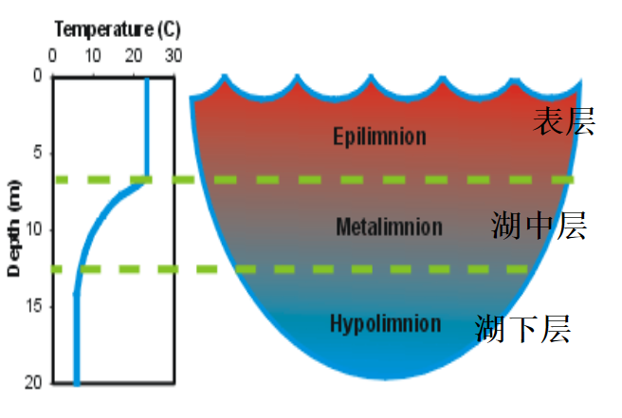
垂直属性

浮游生物的种类组成和数量有明显的季节变化，而这变化又随纬度而异。
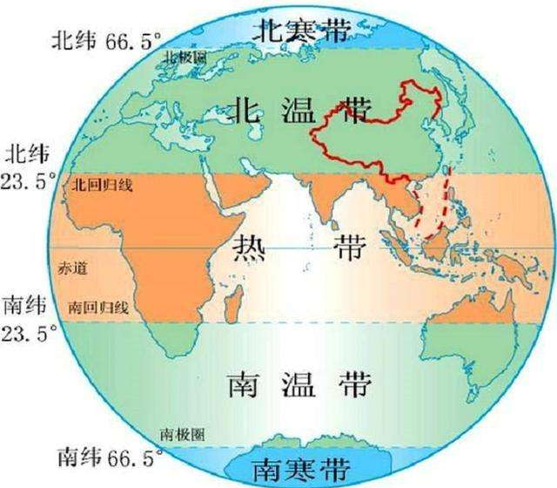
气候类型

北温带浮游植物的数量高峰一般在春季出现，因那时光度增强，营养盐(氮、磷等无机盐类)增多，有利于浮游植物的大量繁殖。到夏季,营养盐消耗殆尽，草食性浮游动物又大量摄食，导致浮游植物的数量骤减。入秋，营养盐增多，浮游植物再度大量繁殖，从而出现另一个比春季稍低的高峰。冬季环境恶劣(特别是温度太低)，浮游植物再度减少。这种一年出现两个高峰的现象称为双周期。此外浮游植物的种类有季节交替。

例如夏季硅藻衰退后，甲藻起而代之，因后者适于在高温和营养盐贫乏的季节大量繁殖。
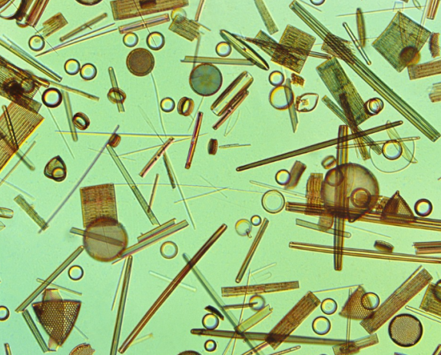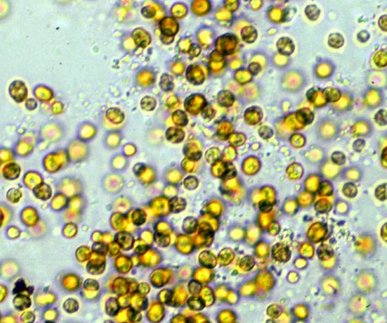
硅藻（左）和甲藻（右）

北温带浮游动物的季节分布和浮游植物大致相似。不同点是浮游动物的春秋两个高峰出现得比浮游植物稍晚，因为草食性浮游动物必须要有丰富的饵料才能大量繁殖。浮游动物也有种类的季节交替现象。

例如，由于毛颚类摄食桡足类，前者的高峰会比后者出现稍迟。

寒带海洋的浮游植物和浮游动物，一年只有一个繁殖高峰,这称为单周期,出现在环境较好的温暖夏季。其他季节光照太弱或消失(冬季*黑暗),温度太低,浮游生物无法繁殖。热带海洋的环境因子(特别是温度)整年没有多大变化，所以季节间也就没有明显差异。

在淡水水域，浮游生物季节分布在数量变化上与海洋浮游生物大同小异，但在种类变化上则有较大差异。

例如在淡水浮游生物中占优势的绿藻类、蓝藻类、枝角类和轮虫类，其数量高峰经常出现在水温较高的温暖季节，尤以夏季繁殖最盛，不过冬季的种类贫乏和数量稀少，则与海洋浮游生物一致。由于水的粘度随着水温的升高而降低(25℃时的粘度约为0℃时的1/2)，淡水浮游生物到夏季容易下沉。
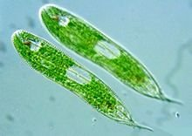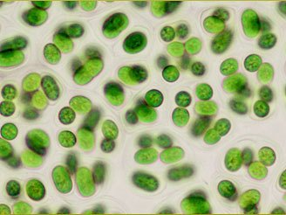
绿藻类（左）和蓝藻类（右）
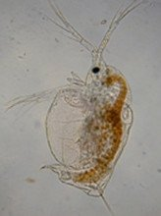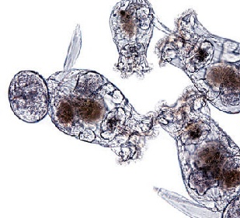
枝角类（左）和轮虫类（右）

由此可见，由于浮游生物对客观条件非常敏感，使它成为气候温度变化的一个很好的指示灯。我们同样知道，温度气候对浮游生物的影响会反馈到整个海洋生态系统。与其他群落不同的是，他们同样影响到了气候变化的速度和幅度。气候温度变化对浮游生物的影响不仅决定了将来海洋生态系统的发展轨道，同样决定了地球的发展。

